Муниципальное автономное дошкольное образовательное учреждение «Детский сад №8 «Белоснежка»

Консультация для воспитателей

Тема: «Сюжетная аппликация – как средство развития художественно-творческих способностей у детей»

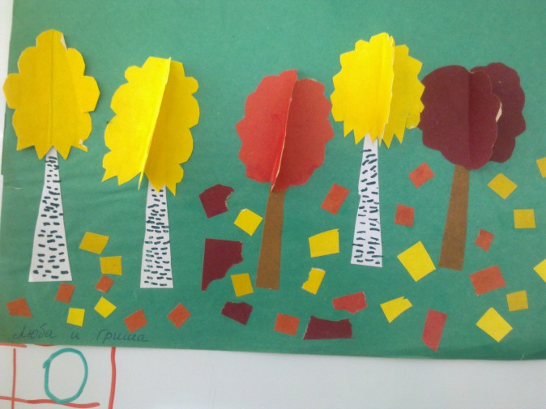

Информацию подобрал и оформил воспитатель Уласень Анна Михайловна

Сюжетная аппликация – как средство развития художественно-творческих способностей у детей.
Период детства – это пора накоплений физических, умственных и духовных сил. Незаметным средством духовного мира детей является искусство: живопись, народное творчество и т.д. Проводя занятия по аппликации убеждаешься в том, что дети с удовольствием занимаются это деятельностью. Но не всегда дети могут «оформить» свои работы, используя те знания, навыки, умения какими владеют на данный момент. Таких умений навыков порой детям не хватает. Особенно в тех случаях, когда в работе требуется воображение, фантазия для более полного, достоверного изображения простых сюжетов.
Пришло понимание проводить дополнительные индивидуальные занятия по аппликации. Техника аппликации более проста, чем в других видах изобразительной деятельности, так как можно сделать плакат, фриз и панно. Такое оформление доступно исполнению детям дошкольного возраста, поскольку можно использовать готовые формы. Затем возникла необходимость более глубоко изучить способы, методы создания аппликативных работ, что дало толчок организовать кружок «Умелые ручки». Кружок позволяет развивать положительные эмоции, воспитывать эстетический вкус. Он имеет важное значение для психического развития ребёнка, его восприятия и мышления, способствует становлению личности ребёнка.
В аппликации можно использовать различные материалы: кожу, сукно, войлок, мех, ткань и т.д. Была подобрана новая техника в аппликации в замен традиционной, где вместо бумаги – фона, используется ткань и одновременно с вырезанными предметами из цветной бумаги используются и готовые картинки, что позволяет создавать аппликацию с простым сюжетом более интересной, «живой», самобытной.
Почему именно ткань? Почему сюжетная аппликация? Почему готовые картинки? Ткань она тёплая, мягкая, притягивает к себе, она знакома детям, сопровождает их по жизни, понятна по своей сути, успокаивающее нежно располагает ребёнка к себе. Разнообразие цвета радует его глаз, поднимает ему настроение. Готовые картинки дают детям реальное представление об окружающем мире. Они яркие, насыщенные, отражают жизнь и приближены к реальной жизни. Сюжет представляет собой знакомую картинку из жизни, имеет законченный вид, дает положительные эмоции, воспитывает эстетический вкус.
Большое внимание уделяется на создание коллективных работ. При создании аппликативных работ развивается мелкая моторика рук, глазомер, ориентировка на ткани, умение планировать сюжет, закреплять знания о цвете, строении предметов их величине и форме. В аппликации есть возможность передвигать картинки в разных направлениях, выбирать их по внешнему виду, замещать один предмет на другой, одну картинку на другую. Для создания более выразительного аппликативного панно заранее наносится рисунок на ткань как фон, предметы, детали предметов, выполненные гуашью, фломастерами и т.д., в конце работы используется традиционное или нетрадиционное рисование для прорисовки деталей предметов.
Особое внимание уделяется на сам процесс изготовления аппликативных работ: работать не спеша, продумывать ход действий, начинать клеить с заднего фона, где предметы – картинки наиболее мелкие, а затем передний фон, где предметы - картинки крупнее.
Проводится тщательная предварительная работа: подбор ткани по цвету, картинок по сюжету и предметы для художественной деятельности. Занятия по аппликации интересны и привлекательны дошкольникам занимательностью содержания, направленностью на результат. Желание самостоятельно достичь результата заставляет детей преодолевать трудности, проявлять настойчивость, сообразительность. У дошкольников развивается познавательный интерес.
Ребёнок в аппликативной деятельности может свободно «выражать себя», «примерять на себя» разнообразные социальные роли, учится вступать в активное социально-культурное взаимодействие, вырабатывать навыки общения со сверстниками и взрослыми.
Все занятия в кружке проводятся в игровой форме, не обременяют детей своей сложностью, не требую особых трудоемких приемов и способов выполнения, но требуют определенного умственного напряжения и организованности. Кружок «Умелые ручки» соединяет в себе и связывает другие виды деятельности, и носит интегрированный характер, так как сочетает в себе элементы игры, труда, изобразительной деятельности и основы безопасного поведения.
Цель кружка: Развивать у детей старшего дошкольного возраста художественно-творческие способности посредствам аппликативной деятельности.
Глядя на «работающих» с энтузиазмом детей, радуется душа – они в это время счастливы и беззаботны, они старательны, усердны и не напрасно: получаются интересные коллективные панно, которые выставляется напоказ для родителей.

Родители тоже принимают активное участие в изготовлении аппликативных работ: приобретают нужную ткань, совместно с детьми находят нужные картинки, интересуются процессом изготовлением аппликационных панно, так как часто посещают кружок.
Сколько у детей счастья, положительных эмоций, если панно удается, повышается самооценка. Они понимают, что их труд не остался не замеченным. Дети, научившись работать с тканью, картинками, фантазировать воображать, приобретают навыки и умения, которые могут пригодиться в учебной деятельности в школе.

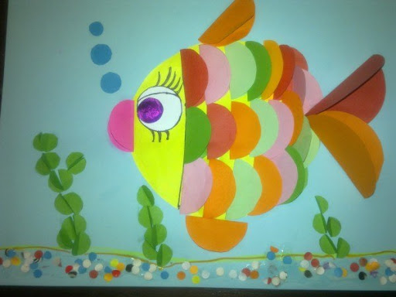

Источник: сообщество ВКОНТАКТЕ «Сундучок» для педагогов и родителей. https://vk.com/club_sunduk_ru

